КРАНЫ С ЭЛЕКТРОПРИВОДОМ СЕРИИ
NEPTUN AquaControl
ПАСПОРТ-ИНСТРУКЦИЯ ПОЛЬЗОВАТЕЛЯ РЭА.00092.02П (ИП)

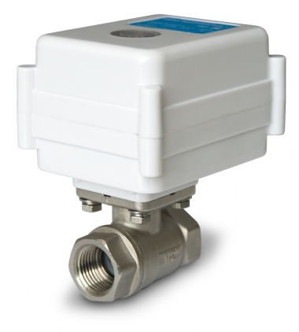

Назначение
Компактные шаровые краны с электроприводом серии Neptun AquaControl могут использоваться в системах контроля протечки воды, системах обогрева, фанкойлах, тепловых насосах или установках с автоматически регулируемой подачей холодной и горячей воды и т. п.
Технические характеристики
Электропривод
Серия Neptun  AquaControl | 12В | 220В
Напряжение питания | 12 В постоянного тока | 220 В, 50 Гц
Потребляемая мощность | 1,4 Вт | 10 Вт
Время срабатывания | 15 c | 18 c
Степень защиты | IP64
Окружающая температура воздуха при эксплуатации | не более 95 % (без конденсации)
Крутящий момент | 15 Н•м | 8 Н•м
Материал шестеренок электропривода | сталь

Шаровой кран
Диаметр условного прохода, DN | ½”, ¾”, 1”, 1¼”
Условное нормативное давление, PN | 16 бар
Рабочие жидкости | вода или любая жидкость, совместимая  с P.T.F.E и E.P.D.M.
Максимальная температура рабочей среды | до 90 °С
Класс по типу проточной части затворного органа | полнопроходный
Тип концевой резьбы | трубная G1/2’’ ~G1’’
Материал корпуса | латунь CW617N
Материал шара | латунь CW617N
Материал штока | латунь CW617N
Уплотнение шара | 2 кольца из E.P.D.M. 2 кольца P.T.F.E.
Уплотнение штока | 2 кольца из NBR

ВНИМАНИЕ!
Производитель оставляет за собой право вносить изменения в конструкцию изделия без предварительного уведомления.

Установочные размеры (мм) (Рис. 1)

Модель | А | B | L | H | Ширина | Вес, г
Neptun AquaControl 12В ½" | 64 | 85,5 | 55 | 93,5 | 72,6 | 560
Neptun Bugatti Pro 12В ¾" | 64 | 85,5 | 60 | 97 | 72,6 | 655
Neptun AquaControl 12В 1" | 64 | 85,5 | 70,5 | 101 | 72,6 | 832
Neptun AquaControl 12В 1¼" | 64 | 85,5 | 85,5 | 106 | 72,6 | 1110
Neptun AquaControl 220В ½" | 64 | 85,5 | 55 | 93,5 | 72,6 | 583
Neptun AquaControl 220В ¾" | 64 | 85,5 | 60 | 97 | 72,6 | 679
Neptun AquaControl 220В ¾" | 64 | 85,5 | 70,5 | 101 | 72,6 | 854
Neptun AquaControl 220В 1¼" | 64 | 85,5 | 85,5 | 106 | 72,6 | 1133

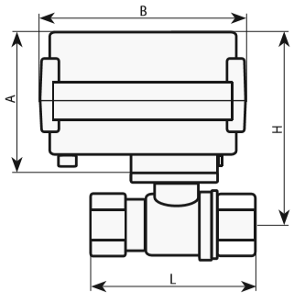

Рис. 1

Схема подключения
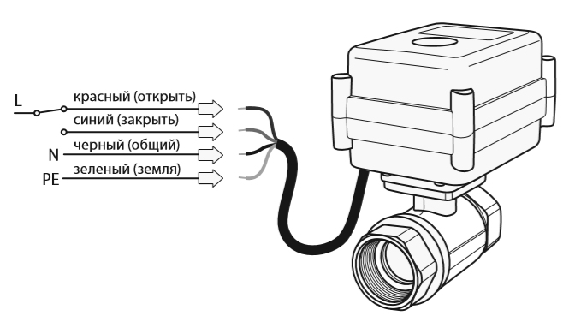
Рис. 2. Электрическая схема подключения крана с электроприводом серии Neptun AquaControl 220В
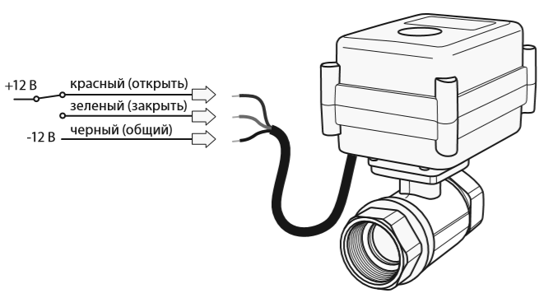
Рис. 3. Электрическая схема подключения крана с электроприводом серии Neptun AquaControl 12В

Транспортировка и хранение
Кран шаровой с электроприводом допускается транспортировать всеми видами транспорта в соответствии с правилами, действующими на конкретном виде транспорта, с соблюдением условий транспортирования группы С по ГОСТ 23216 78. Краны шаровые с электроприводом должны храниться с соблюдением условий хранения 2 (С) по ГОСТ 15150-69.
Меры безопасности
Кран шаровой с электроприводом соответствует техническому регламенту таможенного союза ТР ТС 004/2011 «О безопасности низковольтного оборудования», ТР ТС 020/2011 «Электромагнитная совместимость технических средств», ТР ТС 010/201 «О безопасности машин и оборудования». Подключение крана шарового с электроприводом должно производиться квалифицированным электриком. Все работы по монтажу и подключению крана шарового с электроприводом следует проводить при отключенном напряжении питания. Срок службы изделия не менее 4 лет.

Гарантийные обязательства
Обязательным для выполнения гарантийных обязательств является наличие заполненного гарантийного талона с указанием наименования изделия, названия магазина или торговой фирмы, продавшей товар, её штампа, Ф.И.О. и подписи уполномоченного лица.
Гарантийный срок: 4 года со дня продажи
Гарантийные обязательства не распространяются на краны с электроприводом Neptun AquaControl, имеющие механические повреждения, а также если дефект возник в результате неправильного монтажа, подключения и эксплуатации данных приборов.

В течение гарантийного срока покупатель имеет право на ремонт или замену изделия при обнаружении неисправностей, произошедших по вине изготовителя и при условии выполнения указаний по установке и эксплуатации.

Кран с электроприводом серии Neptun AquaControl
Дата выпуска: ______________20___г. Прошел приемо-сдаточные испытания и признан годным к эксплуатации.
Дата продажи: ___________________20___г.
Подпись продавца: ____________________
Подпись покупателя: ___________________
Наименование магазина или торговой фирмы, продавшей прибор:
___________________________________________________________________
Гарантийный талон Изготовитель гарантирует соответствие качества кранов с электроприводом

